 |  | Profession : LOGISTICIEN(NE)S |  |  | N°
Module |  |  | Année de programme
Informatique |  |  | 3ème année CFC / AFP
Nom | : ____________________________ |  |  | EXCEL  Exercice 14
Prénom | : ____________________________
Date | : ____________________________

Objectif
- Afficher des données spécifiques à l’aide des fonctions de tri et de filtre

Consigne
Filtrer les données selon les critères demandés.
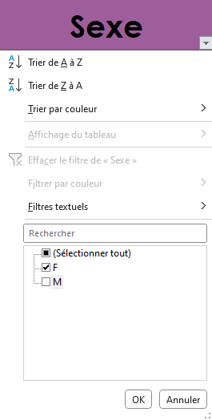
Filtre n°1
- Filtrer les données afin d’afficher :
- Uniquement les femmes

  - Placer votre curseur sur la 1ère ligne du tableau (Numéro, nom, prénom, etc.)
  - Aller dans l’onglet « Accueil »
  - Appuyer sur l’option « Trier et filtrer »
  - Sélectionner « Filtrer »
Dans la 1ère ligne, des icônes vont apparaître
  - Appuyer sur l’icône dans la colonne « Sexe »
  - Décocher la case « M » et valider

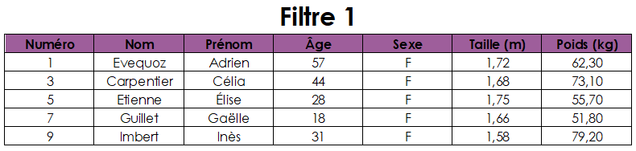
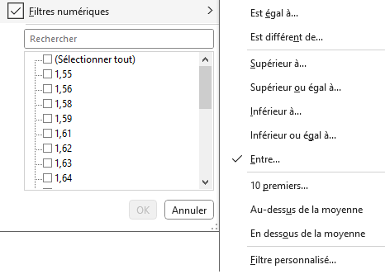
Filtre n°2
- Filtrer les données afin d’afficher :
- Les personnes qui font entre 1,50 m
et 1,60 m

  - Idem qu’auparavant, vous devez afficher les filtres
Vous pouvez filtrer de manière automatique sans décocher de cases

  - Cette fois-ci, appuyer sur l’icône dans la colonne « Taille (m) »
  - Appuyer sur l’option « Filtres numériques »
  - Sélectionner « Entre… »
  - Puis, saisir les valeurs

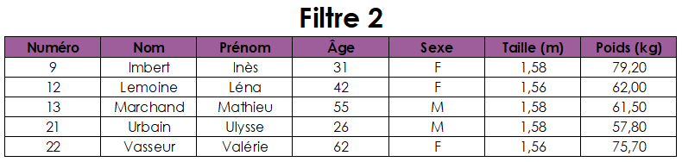
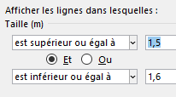
Filtre n°3
- Filtrer les données afin d’afficher :
- Les personnes dont les noms contient la lettre « A » ou la lettre « E »
- Et qui pèsent plus de 80 kg

